Decembar 2010. na Beogradskoj berzi
U decembru 2010. godine na Beogradskoj berzi je realizovan ukupan promet od 2,6 milijardi dinara, odnosno 24,6 miliona evra, što je oko 7 odsto niža vrednost u poređenju sa prometom ostvarenim u novembru.
Poslednjeg meseca u 2010. godini, indeksni pokazatelji Berze su zabeležili pozitivnu promenu vrednosti, time je nastavljen pozitivan trend iz prethodnih meseci. Indeks koji čine petnaest najlikvidnijih domaćih akcija BELEX15 zabeležio je, u odnosu na novembar, rast od pola procenta, dok je opšti indeks BELEXline zabeležio „plus“ od 0,69 odsto.
Mesečni maksimum indeks BELEX15 ostvario je na nivou od 680,64 indeksna poena, dok je najnižu vrednost zabeležio na nivou od 644,68 indeksnih poena. Opšti indeks BELEXline mesečni maksimum ostvario je na nivou od 1.293,62 indeksna poena, dok je najnižu mesečnu vrednost zabeležio na poziciji od 1.271,59 indeksnih poena.
Vrednosti indeksa Berze na kraju decembra, a time i 2010. godine, iznosile su 651,78 indeksnih poena za BELEX15, odnosno 1.282,66 indeksnih poena za BELEXline. Na godišnjem nivou, indeksi su zabeležili negativnu promenu vrednosti, koja je u slučaju BELEX15 iznosila 1,8 odsto, a kod BELEXline 2,2 odsto.

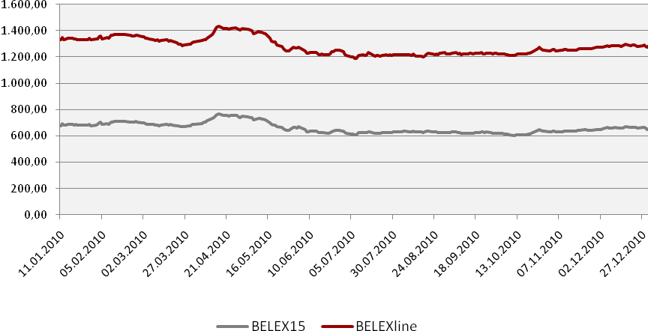
Ukupan promet obveznicama Republike Srbije u decembru je iznosio 278,6 miliona dinara, odnosno 2,6 miliona evra, što je upola niža vrednost prometa u poređenju sa prethodnim mesecom. Investitorima je, mereno ostvarenim prometom, najinteresantnija bila serija sa rokom dospeća maja 2011. godine, kojom je trgovano u ukupnom iznosu od 1,1 miliona evra. Ostale serije obveznica su zabeležile znatno niže vrednosti prometa, pri čemu je najviša ostvarena u trgovanju serijom A2012 (385,4 hiljade evra).
Svih šest serija obveznica u decembru je zabeležilo pozitivnu promenu cene, najveći rast od 1,62 odsto zabeležen je za seriju sa rokom dospeća 2016. godine. Stopa godišnjeg prinosa na obveznice RS poslednjeg dana 2010. godine kretala se u rasponu od 4,04 odsto za seriju čiji je rok dospeća 2012. godine do 4,31 odsto za seriju sa rokom dospeća 2015. godine.
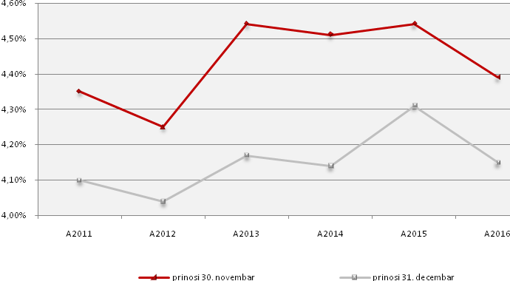
Ukupan godišnji promet obveznicama RS iznosio je 4,6 mlijardi dinara, što je za oko 8 odsto niža vrednost u odnosu na promet ostvaren u 2009. godini. U 2010. godini, obveznice RS su u ukupnom prometu Berze učestvovale sa oko 20 odsto.
Ukupna tržišna kapitalizacija Beogradske berze poslednjeg dana 2010. godine iznosila je 933,4 milijardi dinara, odnosno 8,8 milijardi evra. U poređenju sa poslednjim danom novembra, ukupna kapitalizacija Berze, u dinarskom iznosu, smanjena je za 0,34 odsto dok je kapitalizacija iskazana u evrima zabeležila rast od 1,25 odsto.
Rast vrednosti tržišne kapitalizacije zabeležen je kod oba indeksna pokazatelja Berze. Tržišna kapitalizacija petnaest najlikvidnijih akcija, koje čine indeks BELEX15, u decembru je uvećana za bezmalo 2 odsto, dok je kapitalizacija opšteg indeks BELEXline u decembru zabeležila rast od 0,57 odsto. Rast vrednosti tržišne kapitalizacije zabeležen je i kod akcija na Standard marketu. Kapitalizacija tri kompanije uključene na ovaj segment tržišta Berze na kraju decembra iznosila je 26,3 milijarde dinara, što je za 1,51 odsto viša vrednost u odnosu na kraj novembra.
Najveća negativna promena vrednosti tržišne kapitalizacije zabeležena je kod kompanija uključenih na Prime market Berze. Poslednjeg dana u 2010. godini ukupna kapitalizacija četiri kompanije sa Prime marketa iznosila je 95,5 milijardi dinara, što je za 1,1 odsto niža vrednost u poređenju sa krajem novembra.
Povećani promet akcijama u decembru, uz najveći broj ostvarenih transakcija u istoriji trgovanja, nije adekvatno propraćen i većom aktivnošću stranih investitora. Decembarsko učešće stranih investitora u trgovanju akcijama (FIS) prosečno dnevno iznosilo je 38,7 odsto što je za 7 odsto manje u odnosu na prethodni mesec. Ohrabrujuće je učešće stranaca u kupovinama koje je iznosilo oko 50 odsto, dok je u prodaji iznosilo 26,8 odsto. Na godišnjem nivou s-FIS je iznosio 27,8 odsto, dok je vrednost b-FIS-a bila skoro duplo veća i iznosila je 48,7 odsto i pri tome zabeležila rast od 93 odsto u odnosu na 2009. godinu.
Učešće stranih investitora u trgovanju obveznicama devizne štednje (FIB) se tokom decembra smanjilo za 74 odsto u odnosu na prethodni mesec i iznosilo je prosečno dnevno 0,8 odsto ukupnog trgovanja obveznicama, što ukazuje na činjenicu da je gotovo celokupno trgovanje realizovano od strane domaćih investitora.
FIB je od početka godine prosečno dnevno iznosio 15,34 odsto, što je za 63 odsto veća vrednost nego 2009. godine.
Učešće stranih invesitora u ukupnom trgovanju (FIT) u decembru prosečno dnevno je iznosilo 34,65 odsto, što je za 50 odsto više nego u prethodnom mesecu. Učešće stranih investitora u ukupnom trgovanju od početka godine iznosilo je 33,62 odsto.

